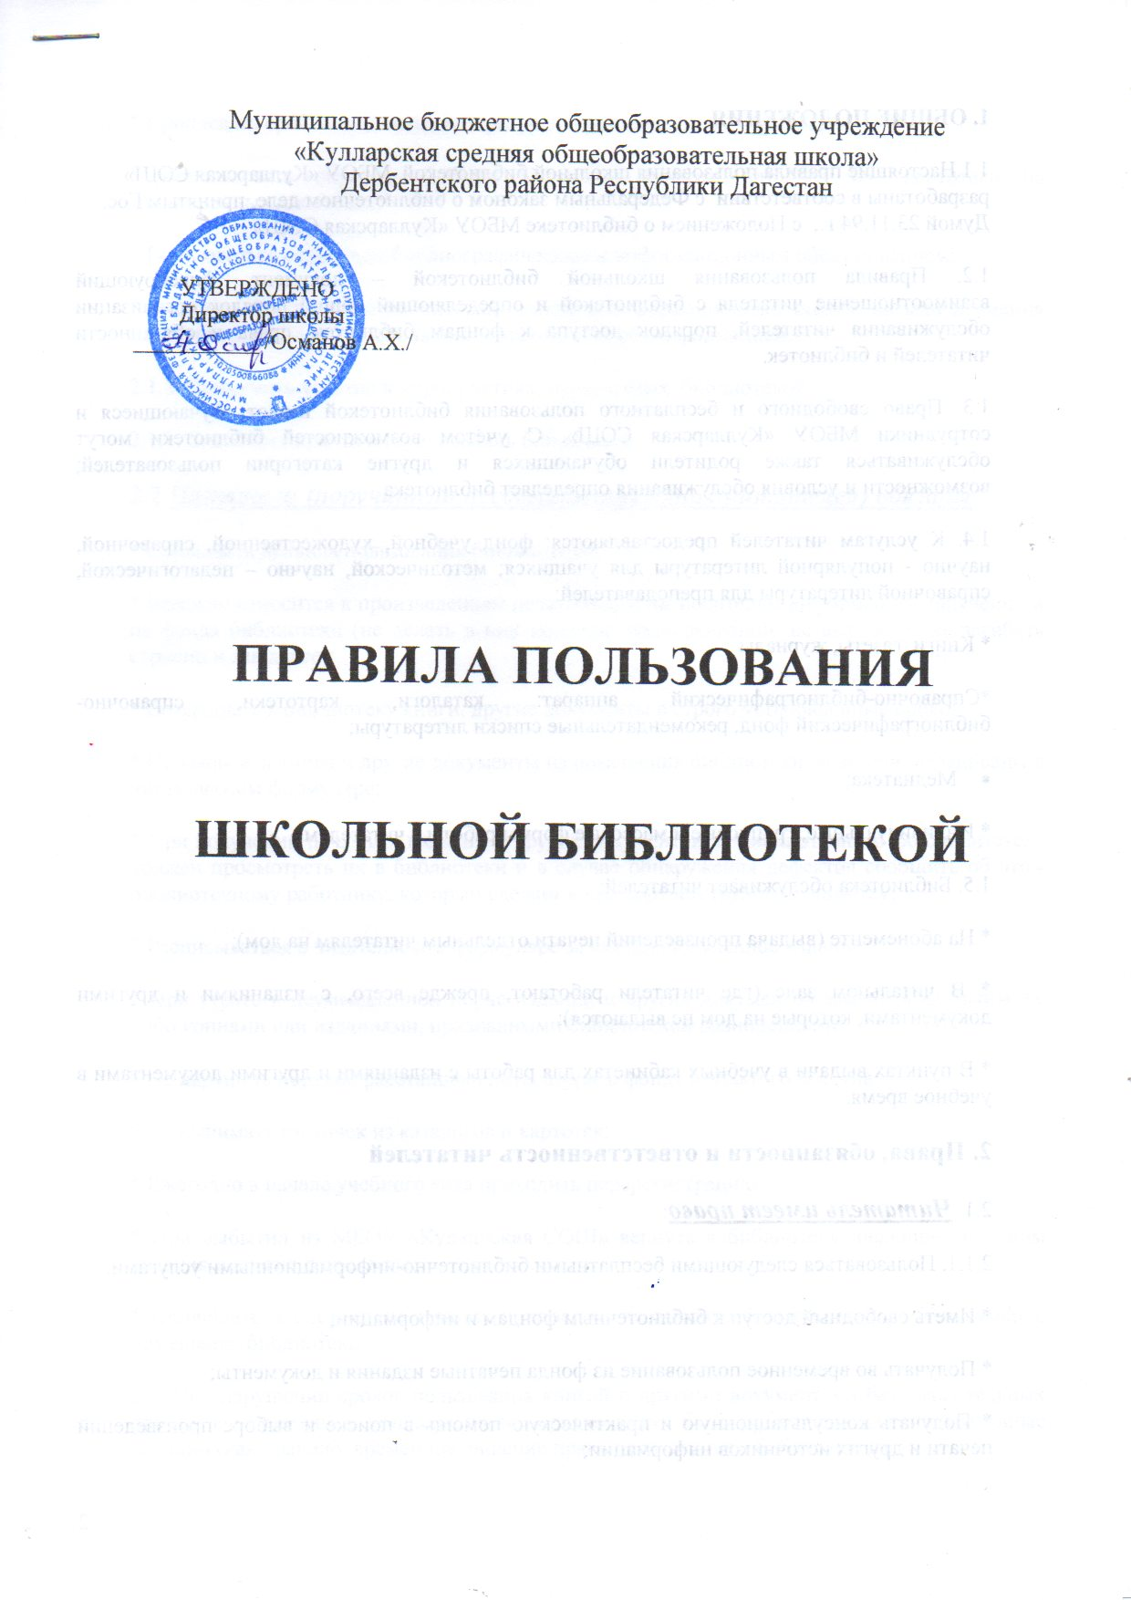

1. Общие положения
1.1.Настоящие правила пользования школьной библиотекой МБОУ «Кулларская СОШ» разработаны в соответствии с Федеральным законом о библиотечном деле, принятым Гос. Думой 23.11.94 г., с Положением о библиотеке МБОУ «Кулларская СОШ»
1.2. Правила пользования школьной библиотекой – документ, фиксирующий взаимоотношение читателя с библиотекой и определяющий общий порядок организации обслуживания читателей, порядок доступа к фондам библиотек, права и обязанности читателей и библиотек.
1.3. Право свободного и бесплатного пользования библиотекой имеют обучающиеся и сотрудники МБОУ «Кулларская СОШ». С учётом возможностей библиотеки могут обслуживаться также родители обучающихся и другие категории пользователей; возможности и условия обслуживания определяет библиотека.
1.4. К услугам читателей предоставляются: фонд учебной, художественной, справочной, научно - популярной литературы для учащихся; методической, научно – педагогической, справочной литературы для преподавателей:
* Книги, газеты, журналы
*Справочно-библиографический аппарат: каталоги, картотеки, справочно-библиографический фонд, рекомендательные списки литературы;
- Медиатека;
* Индивидуальные, групповые и массовые формы работы с читателями.
1.5. Библиотека обслуживает читателей:
* На абонементе (выдача произведений печати отдельным читателям на дом);
* В читальном зале (где читатели работают, прежде всего, с изданиями и другими документами, которые на дом не выдаются);
* В пунктах выдачи в учебных кабинетах для работы с изданиями и другими документами в учебное время.
2. Права, обязанности и ответственность читателей
2.1. Читатель имеет право:
2.1.1. Пользоваться следующими бесплатными библиотечно-информационными услугами:
* Иметь свободный доступ к библиотечным фондам и информации;
* Получать во временное пользование из фонда печатные издания и документы;
* Получать консультационную и практическую помощь в поиске и выборе произведений печати и других источников информации;
* Продлевать срок пользования литературой в установленном порядке;
* Использовать справочно-библиографический аппарат: каталоги и картотеки на традиционных носителях;
* Пользоваться справочно-библиографическим и информационным обслуживанием;
* Получать библиотечно-библиографические и информационные знания, навыки и умения самостоятельного пользования библиотекой, книгой, информацией.
2.1.2. Принимать участие в мероприятиях, проводимых библиотекой;
2.1.3. Оказывать практическую помощь библиотеке.
2.2 Читатели (поручители несовершеннолетних читателей) обязаны:
* Соблюдать правила пользования библиотекой;
* Бережно относится к произведениям печати и другим носителям информации, полученным из фонда библиотеки (не делать в них пометок, подчеркиваний, не вырывать, не загибать страниц и так далее);
* Возвращать в библиотеку книги, другие документы в строго установленные сроки;
* Не выносить книги и другие документы из помещения библиотеки, если они не записаны в читательском формуляре;
* При получении печатных изданий и других документов из библиотечного фонда читатель должен просмотреть их в библиотеки и в случае обнаружения дефектов сообщить об этом библиотечному работнику, который сделает в них соответствующую пометку;
* Расписываться в читательском формуляре за каждое полученное издание;
* При утрате и неумышленной порче изданий и других документов заменить их таким же либо копиями или изданиями, признанными библиотекой равноценными.
* Не нарушать порядок расстановки литературы в фонде открытого доступа;
* Не вынимать карточек из каталогов и картотек;
* Ежегодно в начале учебного года проходить перерегистрацию;
* При выбытии из МБОУ «Кулларская СОШ» вернуть в библиотеку числящиеся за ним издания и другие документы;
* Соблюдать в библиотеке тишину и порядок, не вносить большие портфели и сумки в помещение библиотеки.
2.3. При нарушении сроков пользования книгой и другими документами без уважительных причин к читателям в установленном порядке могут быть применены административные санкции (как правило, временное лишение права пользованием библиотекой).
2.4. Личное дело выдаётся выбывающим обучающимся только после возвращения литературы, взятой на абонементе библиотеки; выбывающие сотрудники МБОУ «Кулларская СОШ» отмечают в библиотеке свой обходной лист.
2.5. Умышленная порча и хищение книг из библиотеки предусматривает компенсацию ущерба в денежном выражении или равноценную замену произведениями печати и другими документами.
2.6. За утрату несовершеннолетними читателями произведений печати из библиотечных фондов или причинение невосполнимого вреда ответственность должны нести родители или поручители.
3. Обязанности библиотеки
3.1 Библиотека обязана:
*Обеспечить бесплатный и свободный доступ читателей к библиотечным фондам и бесплатную выдачу во временное пользование печатной продукции;
* Обеспечить оперативное и качественное обслуживание читателей с учётом их запросов и потребностей;
* Своевременно информировать читателей обо всех видах предоставляемых услуг;
* Предоставлять в пользование каталоги, картотеки, осуществлять другие формы библиотечного информирования;
* Вести консультационную работу, оказывать помощь в поиске и выборе необходимых изданий;
* Проводить занятия по основам библиотечно-библиографических и информационных знаний;
* Вести устную и наглядно массовую – информационную работу: организовывать выставки литературы, библиографические обзоры, дни информации, литературные вечера, игры праздники и другие мероприятия;
* Систематически следить за своевременным возвращением в библиотеку выданных произведений печати;
* Обеспечить читателей необходимой литературой в каникулярное время;
* Проводить в начале учебного года ежегодную перерегистрацию читателей;
* Обеспечить сохранность и рациональное использование библиотечных фондов, создать необходимые условия для хранения документов;
* Проводить мелкий ремонт и своевременный переплёт книг;
* Способствовать формированию библиотеки как центра работы с книгой и информацией;
* Создавать и поддерживать комфортные условия для работы читателей;
* Обеспечить режим работы в соответствии с потребностями учебного заведения;
* Отчитываться о своей деятельности в соответствии с Положением о библиотеке;
- Проводить один раз в месяц санитарный день в фондах библиотеки.
4. Порядок пользования библиотекой
4.1. Запись читателей проводится на абонементе или другом пункте выдачи литературы. Обучающиеся записываются в библиотеку по списку класса в индивидуальном порядке, сотрудники и учителя – по паспорту.
4.2. На каждого читателя заполняется читательский формуляр установленного образца как документ, дающий право пользоваться библиотекой.
4.3. При записи читатели должны ознакомиться с правилами пользования библиотекой и подтвердить обязательство об их выполнении своей подписью на читательском формуляре.
4.4. Читательский и книжный формуляры являются документами, удостоверяющими факт и дату выдачи читателю печатных и других источников информации и их возвращения в библиотеку.
4.5. Обмен произведений печати производится по графику работы, установленному библиотекой.
5. Порядок пользования абонементом
5.1. Срок пользования литературой и количество выдаваемых изданий на абонементе определяется, дифференцировано самой библиотекой и фиксируется в правилах пользования библиотекой.
5.2. Срок пользования может быть продлен, если на издание нет спроса со стороны других читателей, или сокращён, если издание пользуется повышенным спросом или имеется в единственном экземпляре. Не подлежат выдаче на дом редкие, ценные и справочные издания, литература, полученная по межбиблиотечному абонементу (МБА)
Максимальные сроки пользования документами:
*учебники, учебные пособия – учебный год;
* научно – популярная, познавательная, художественная литература – 14 дней;
*периодические издания, издания повышенного спроса – 7 дней.
5.3. Читатели расписываются в читательском формуляре за каждый экземпляр изданий; возвращение издания фиксируется подписью библиотекаря.
6. Порядок пользования читальным залом
6.1. Литература, предназначенная для использования в читальном зале, на дом не выдается.
6.2. Энциклопедии, справочные издания, редкие и ценные книги, и имеющиеся в единственном экземпляре выдаются только в читальном зале.
6.3. Число произведений печати и других документов, выдаваемых в читальном зале, не ограничивается.
7. Порядок работы с компьютером расположенным в школьной библиотеке
7.1. Работа с компьютером участников общеобразовательного процесса производится по графику, утверждённому директором школы и в присутствии сотрудника библиотеки.
7.2. Разрешается работа за одним персональным компьютером не более двух человек одновременно.
7.3. По всем вопросам поиска информации в Интернете пользователь должен обращаться к работнику библиотеки; запрещается обращение к ресурсам Интернета, предполагающим оплату.
7.4. Работа с компьютером производится согласно утверждённым санитарно – гигиеническим требованиям.

